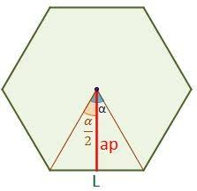**Mathematic-Logic Model**

$$α=\frac{360}{N}$$

$$\tan\left(\frac{α}{2}\right)=\frac{L/2}{AP}$$

$$AP =\frac{L/2}{\tan\left(\frac{α}{2}\right)}$$

$A∆ =\left(L*AP\right)$/ 2

$$Apoligono = A∆* N$$

$N<2 → ∄poligono$ N = number of L

**Algorithm**

1. Leer N, L.
2. Determinar si es Poligono regular.

2.1. Si (N < 2)

Print “No es polígono regular”

1. Calcular α.
2. Calcular AP.
3. Clacular A∆.
4. Calcular Apoligono = A∆* N
5. Print “El area del poligono es:” + Apoligono.